Министерство природных ресурсов и экологии Магаданской области

ОТЧЕТНЫЕ МАТЕРИАЛЫ
по государственному контракту на выполнение работ по теме «Комплексное обследование особо охраняемых природных территорий регионального значения»

Памятник природы Нелькобинский

г. Магадан, 2018

В рамках реализации мероприятия «Комплексное обследование особо охраняемых природных территорий регионального значения» Государственной программы Магаданской области «Природные ресурсы и экология Магаданской области» на 2014-2020 годы», утвержденной постановлением Правительства Магаданской области от 7 ноября 2013 г. N 1083-па, министерством природных ресурсов и экологии Магаданской области был заключен Государственный контракт № 7/17-КЭК от 24.07.2017 г. на выполнение работ по теме «Комплексное обследование особо охраняемых природных территорий регионального значения» (памятник природы Нелькобинский) с ООО «Геостром».
В рамках выполнения Государственного контракта на выполнение работ по комплексному обследованию ООПТ собрана следующая информация, подготовленная ООО «Геостром» с учетом требований Приказа Министерства природных ресурсов и экологии Российской Федерации от 19.03.2012 № 69 «Об утверждении порядка ведения государственного кадастра ООПТ».

Сведения по итогам комплексного обследования ООПТ, необходимые для ведения государственного кадастра ООПТ

- Наименование ООПТ (установленное правовым актом Магаданской области, органом местного самоуправления): Нелькобинский.
- Категория ООПТ: памятник природы
- Значение ООПТ: региональное.
- Порядковый номер кадастрового дела ООПТ: № I/027-рп.
- Профиль ООПТ: водный.
- Статус ООПТ: действующий.
- Дата создания: 08.07.1983 года.
- Цели создания ООПТ и ее ценность, значимость: Решением исполнительного комитета Магаданского областного совета народных депутатов трудящихся от 08 июля 1983 г. № 296 «О признании редких и достопримечательных объектов памятниками природы» цель создания ООПТ и ее ценность, значимость не установлена. В соответствии данными Кадастрового дела № I/027-рп, памятник природы создан с целью осуществления охраны природной территории в целях сохранения и поддержания в естественном состоянии охраняемых природных комплексов; Осуществление экологического мониторинга и научных исследований всего природного комплекса; экологическое просвещение и цивилизованный туризм.

Нормативная основа функционирования ООПТ:
- правоустанавливающий документ об образовании данной ООПТ - Решение исполнительного комитета Магаданского областного совета народных депутатов трудящихся от 08 июля 1983 г. № 296 «О признании редких и достопримечательных объектов памятниками природы»;
- правоустанавливающие документы на право пользования земельным участком – отсутствуют;
- правоустанавливающие документы на право собственности Российской Федерации, Магаданской области, муниципального образования и т.п – отсутствуют;
- положение об ООПТ – отсутствует;
- паспорт ООПТ – отсутствует;
- охранное обязательство (в том числе ранее действовавшее) – отсутствует;
- площадь, определенная Решение исполнительного комитета Магаданского областного совета народных депутатов трудящихся от 08 июля 1983 г. № 296 «О признании редких и достопримечательных объектов памятниками природы» - 257,0 га
- Ведомственная подчиненность: Министерство природных ресурсов и экологии Магаданской области.
- Международный статус ООПТ: Отсутствует.
- Категория ООПТ согласно классификации Международного союза охраны природы (МСОП, IUCN): III NATURAL MONUMENT (Памятник природы): охраняемая территория, управляемая, главным образом, в целях сохранения отдельных природных объектов.

Число отдельно расположенных, не граничащих друг с другом участков территории (акватории) ООПТ: «1».
- Местоположение ООПТ: Российская Федерация, Дальневосточный федеральный округ, Магаданская область, Тенькинский городской округ.
- Географическое положение ООПТ: По физико-географическому районированию памятник природы расположен в пределах Охото-Колымского нагорья, в пределах северных отрогов Сеймчанских гор. Озеро Сияние Ориона, лежащее на высоте 1000 м над уровнем моря, находится в среднем течении ручья Батрачок, являющегося верхним левым притоком р. Нелькоба. ООПТ находится в 90 км от районного центра п. Усть-Омчуг, автодорога с грунтовым покрытием отсутствует, железнодорожное сообщение отсутствует. Ближайший аэропорт находится в г. Магадане в 220 км от ООПТ.
Территория памятника природы находится в пределах:
- физико-географического пояса – Северо-Восточная Сибирь;
- природной зоны и подзоны – горные территории с высотной поясностью, зона притундровых лесов и редкостойной тайги;
- высотного пояса – зона тундр, расположенные выше гольцы не входят в границы ООПТ. Границы памятника природы находятся внутри одного высотного пояса, привести наименование нижней и верхней границы пояса невозможно;
- ландшафта – горный, тундрово-подгольцово- редколесье, мерзлотно-таежный. Ландшафт памятника природы характеризуется как малоустойчивый, ранимый и трудновосстановимый в случае нарушения в нем экологического равновесия.
- Общая площадь ООПТ (га): 257,0 га, в т.ч.:
а) площадь морской акватории – 0,0 га.
б) площадь земельных участков (га), включенных в границы ООПТ без изъятия из хозяйственного использования – 257,0 га.
- Площадь охранной зоны ООПТ (га): 0,0 га.
- Границы ООПТ: Решением исполнительного комитета Магаданского областного совета народных депутатов трудящихся от 08 июля 1983 г. № 296 «О признании редких и достопримечательных объектов памятниками природы» и иными правовыми документами границы ООПТ не установлены.

Каталог координат поворотных точек предлагаемых границ памятника природы регионального значения «Нелькобинский»

Номер точки | Координаты в МСК-49 (2) |  | Географические координаты WGS-84
 | Х | У | Северная широта | Восточная  долгота
1 | 564670.48 | 2280404.22 | 61°5′22.7″ | 148°14′7.1″
2 | 564744.89 | 2280546.87 | 61°5′25.3″ | 148°14′16.5″
3 | 564797.64 | 2280723.53 | 61°5′27.2″ | 148°14′28.1″
4 | 564808.20 | 2280871.53 | 61°5′27.7″ | 148°14′38″
5 | 564902.84 | 2281031.29 | 61°5′30.9″ | 148°14′48.4″
6 | 565250.16 | 2281548.18 | 61°5′42.7″ | 148°15′22.1″
7 | 564517.73 | 2282216.07 | 61°5′19.7″ | 148°16′8.3″
8 | 563995.61 | 2282236.10 | 61°5′2.9″ | 148°16′10.8″
9 | 563242.92 | 2281834.32 | 61°4′38.2″ | 148°15′45.6″
10 | 563387.22 | 2280868.64 | 61°4′41.8″ | 148°14′41″
11 | 564054.27 | 2280433.50 | 61°5′2.9″ | 148°14′10.5″

Наличие в границах ООПТ иных особо охраняемых природных территорий: отсутствуют.
- Природные особенности ООПТ:
а) Нарушенность территории: территория памятника природы «Нелькобинский» не претерпела изменений, освоение территории не производилось, памятник природы сохранился в первозданном виде, антропогенно измененные территории отсутствуют (площадь малонарушенных территорий составляет 257 га – 100%), степень антропогенного воздействия низкая. В результате полевого обследования было установлено, что памятник природы посещается, на северном побережье в 50 метрах от уреза воды расположен кунг, оборудованный для временного проживания. Вдоль восточного берега отмечена тропа, несколько брошенных бутылок, банок, старый эмалированный чайник.

б) Краткая характеристика рельефа:
Минимальная высота – урез воды озера Сияние Ориона 1020, максимальная высота – 1200- 1240 м (вершины сопок). Основные типы рельефа – межгорная озерная котловина (45 га, что составляет 19% от всей площади ООПТ), частично занятая озером Сияние Ориона, склоны сопок с отметками 1050-1240 м н.у.м. с корыто- и V-образными долинами временных и постоянных водотоков, впадающих в озерную котловину (212 га, 81%).
в) Краткая характеристика климата:
Климатические характеристики

Наименование характеристик | Размерность | Величина
1 | 2 | 3
1 Средняя максимальная температура воздуха наиболее жаркого  месяца (июля) | оС | +15,0
2 Средняя температура воздуха наиболее холодного месяца (января) | оС | -33,4
3 Среднегодовое количество осадков | мм | 353,7
4 Повторяемость направлений ветра и штилей за год: | %
С |  | 19
СВ |  | 24
В |  | 9
ЮВ |  | 4
Ю |  | 10
ЮЗ |  | 23
З |  | 9
СЗ |  | 2
штиль |  | 23
5 Средняя продолжительность вегетационного периода (2012-2016 гг) | дни | 122
6 Средняя продолжительность периода с устойчивым снежным  покровом | дни | 220
7 Средняя дата образования устойчивого снежного покрова |  | 02 октября
8 Средняя дата разрушения устойчивого снежного покрова |  | 09 мая
Средняя высота снежного покрова по месяцам, см

I | II | III | IV | V | VI | VII | VIII | IX | X | XI | XII
30 | 31 | 33 | 29 | 7 | * |  | * | 3 | 12 | 22 | 27
(*) обозначает, что снежный покров наблюдался менее чем в 50% лет.

г) Краткая характеристика почвенного покрова:
В соответствии с почвенно- географическим районированием территория памятника природы «Нелькобинский» приурочена к Восточно-Сибирской мерзлотно-таежной почвенно-биоклиматической области бореального пояса. 65% площади памятника природы занимают горные примитивные почвы, имеющие следующий профиль: под слабооторфованной подстилкой (2–5 см) залегает прокрашенный вмытым иллювиальным гумусом темно-коричневый суглинисто-щебнистый горизонт. В мощностью 6–10 см, постепенно переходящий в сильнокаменистый, обогащенный щебнем элювий и элюво-делювий плотных осадочных, метаморфических и вулканических пород. На остальной части памятника почвы отсутствуют.
В пределах межгорной котловины почвообразующие породы представлены аллювиальными отложениями (пески, гравелиты, мелкие галечники, перемытые и переотложенные продукты коры выветривания лейкократовых гранитойдов) и элювиально- делювиальными отложениями на склонах сопок (супесчано-глинистые отложения с дресвой, обломками лейкократовых гранитойдов). Глубина залегания – 0 - 0,1 м. Выходы коренных пород (гранитойдов) зафиксированы в бортах руч. Батрачок. На выходе из озера ширина долины ручья сужается до 8-10 м, в бортах обнажаются уступы гранитойдов высотой до 5-12 м.

д) Краткое описание гидрологической сети:
На территории памятника природы расположены водные объекты: оз. Сияние Ориона площадью 33,0 га, протяженностью с севера на юг – 590 м (наибольшая – 860 м), с запада на восток – 560 м; в озеро впадает и вытекает из него р. Батрачок, протяженностью (в пределах ООПТ) ≈1 км и ряд как постоянных, так и временных водотоков (р. Морена, протяженностью 860 м, и ручьи без названия протяженностью от 400 до 800 м.)

е) Краткая характеристика флоры и растительности:
На территории памятника природы флористические и геоботанические исследования ранее не проводились, поэтому какие-либо литературные сведения о флоре и растительности данной территории до начала работ ООО «Геостром» по натурному обследованию памятника природы отсутствовали. В соответствии с флористическим районированием территория памятника природы относится к Колымско-Корякской провинции Восточно-Сибирской подобласти Циркумбореальной области Бореального подцарства Голарктического. В соответствии с районированием А.П. Хохрякова, приведенным в книге «Флора Магаданской области» (1985) – к Колымскому флористическому району.
Преобладающим типом растительного сообщества является тундра, занимающая 65% от общей площади ООПТ. Площадь ООПТ, занятой растительным покровом составляет 65%, лишенной растительностью – 22%, остальную площадь (13%) занимает озеро. Растительность памятника природы «Некольбинский» характеризуется неравномерным распределением, связанным с физико-географическими особенностями территории. На примитивных щебнистых почвах формируются фрагменты лишайниковых и кустарничковых горных тундр, в которых доминируют кустистые лишайники (Cladonia stellaris и представителя роды Flavocetraria) и кустарнички (Vaccinium vitis-idaea, V. uliginosum). Часть территории занимает кустарничковый редкостойный лиственничный лес, представленный деревьями – Larix cajanderi, а также стлаником (Pinus pumila), кустарничками и лишайниками.
Список выявленных видов приводится ниже:
  - Pinus pumila (Pall.) Regel - Сосна низкая, кедровый стланик.
  - Larix cajanderi Mayr - Лиственница Каяндера.
  - Juniperus sibirica Burgsd. - Можжевельник сибирский.
  - Poa kolymensis Tzvel. - Мятлик колымский.
  - Trisetum molle Kunth - Трищетинник мягкий.
  - Hystrix sibirica (Trautv.) O. Kuntze - Шероховатка сибирская
  - Kobresia myosuroides (Vill.) Fiori - Кобрезия мышехвостниковая
  - Kobresia simpliciuscula (Wahlenb.) Mackenz. - Кобрезия сибирская
  - Angelica decurrens (Ledeb.) B. Fedtsch. – Дудник низбегающий
  - Betula exilis Sukacz. - Береза тощая
  - Alnus fruticosa – ольха кустарниковая
  - Potentilla elegans Cham. et Schlecht. - Лапчатка изящная
  - Oxytropis darpirensis Jurtz. et Khokhr. - Остролодочник дарпирский
  - Rhododendron parvifolium Adams - Рододендрон мелколистный
  - Vaccinium uliginosum L. - Голубика.
  - Vaccinium vitis-idaea L. - Брусника обыкновенная.

ж) Краткие сведения о лесном фонде:
ООПТ расположена на землях Тенькинского лесничества в выделах 3, 4, 44 квартала 52 Тенькинского участкового лесничества. Территория входит в зону притундровых лесов лесотундры и редкостойной тайги. 54% территории (≈139 га) покрыта кедровым стлаником и лиственницей. Возраст лесообразующих пород составляет 170 лет, что соответствует возрастной категории «спелые и перестойные». Леса относятся к категории эксплуатационных. Запасы древесины на ООПТ отсутствуют.

з) Краткие сведения о животном мире:
Список видов фауны составлен на основании литературных данных опросных данных и натурных обследований:
Район расположения памятника природы входит в ареал следующих видов животных, занесенных в Красную книгу Магаданской области:
Отряд гусеобразные (Anseriformes) семейство утиные (Anatidae): лебедь-кликун (Cygnus cygnus), малый лебедь (Cygnus columbianus bewickii), гусь-пискулька (Anser erythropus), чирок-клоктун (Anas formosa), касатка (Anas falcata), луток (Mergellus albellus).
Отряд соколообразные (Falconiformes) семейство скопиные (Pandionidae): скопа (Pandion haliaetus), семейство соколиные (Falconidae) - пустельга (Falco tinnunculus).
Отряд ястребообразные семейство ястребиные (Accipitridae) – ястреб-тетеревятник (Accipiter gentilis), полевой лунь (Circus cyaneus).
Отряд совообразные (Striges) семейство совиные (Strigidae) – бородатая неясыть (Strix nebulosa).
Отряд воробьинообразные (Passeriformes) сейство оляпковые (Cinclidae) – альпийская завирушка (Prunella collaris), бурая оляпка (Cinclus pallasii).
Отряд насекомоядные (Eulipotyphla) семейство землеройковые (Soricidae) – чукотская крошечная бурозубка (Sorex minutissimus), тундровая бурозубка (Sorex tundrensis).
Отряд грызуны (Rodentia) семейство хомяковые (Cricetidae) – северосибирская полевка (Microtus hyperboreus).
Отряд парнокопытные (Artiodactyla) семейство кабарговые (Moschidae) – кабарга (Moschus moschiferus).
В Красную Книгу Российской Федерации занесены следующие виды:
отряд гусеобразные (Anseriformes) семейство утиные (Anatidae): малый лебедь (Cygnus columbianus bewickii), клоктун (Anas Formosa);
отряд соколообразные (Falconiformes) семейство скопиные (Pandionidae): скопа
(Pandion haliaetus).
Млекопитающие, отнесенные к охотничьим ресурсам Магаданской области, на данной территории могут наблюдаться круглогодично. Миграции перелетных птиц наблюдаются в весенний и осенний периоды.
Средние показатели численности и плотности наблюдаемых охотничьих видов животных по данным зимнего маршрутного учета в 2017 году в Тенькинском городском округе представлены в таблице.

Средние показатели численности и плотности наблюдаемых охотничьих видов животных по данным зимнего маршрутного учета в 2017 году
Вид охотничьих  ресурсов | Средняя плотность  особей/тыс. га | Численность особей
Белка | 4,34 | 5340
Волк | 0,015 | 18
Горностай | 0,27 | 341
Заяц беляк | 1,37 | 1684
Лисица | 0,12 | 152
Лось | 0,71 | 869
Дикий северный олень | 1,06 | 1304
Соболь | 0,48 | 594
Глухарь каменный | 10,9 | 13396
Куропатка белая | 123,85 | 152335
Рябчик | 28,11 | 34580
Снежный баран | Распространение очаговое | 95
Бурый медведь | 0,29 | 352
По комплексу условий, определяющих видовой состав обитающих организмов, биотоп (в понимании «среда обитания») разделен на два типа:
- водный (озеро, реки - ≈15% площади ООПТ);
- суша (межгорная котловина, склоны сопок – 85% площади ООПТ).

и) Сведения о редких и находящихся под угрозой исчезновения объектах животного и растительного мира:

Vertebrates (Позвоночные животные):
На территории памятника природы возможно местонахождение следующих видов животных, занесенных в Красные книги разного ранга:
Лебедь кликун (Cygnus Cygnus Linnaeus, 1758) – КК МО;
Малый лебедь (Cygnus columbianus bewickii Yarrell, 1830) – КК РФ, КК МО;
Гусь-пискулька (Anser erythropus Linnaeus, 1758 - КК МО;
Чирок–клокнут (Anas formosa Georgi, 1775) – КК МО;
Клоктун (Anas formosa Georgi, 1775) – КК РФ, КК МО;
Касатка (Anas falcate Georgi, 1775) – КК МО;
Луток (Mergellus albellus Linnaeus, 1758) – КК МО;
Скопа (Pandion haliaetus Linnaeus, 1758) – КК РФ, КК МО;
Ястреб-тетеревятник (Accipiter gentilis Linnaeus, 1758) – КК МО;
Пустельга (Falco tinnunculus Linnaeus, 1758) – КК МО;
Полевой лунь (Circus cyaneus Linnaeus, 1766) – КК МО;
Бородатая неясыть (Strix nebulosa J.R. Forster, 1772) – КК МО;
Альпийская завирушка (Prunella collaris Scopoli, 1769) – КК МО;
Бурая оляпка (Cinclus pallasii Temminck, 1820) – КК МО;
Чукотская крошечная бурозубка (Sorex minutissimus Zimmermann, 1780) – КК МО;
Тундровая бурозубка (Sorex tundrensis Linnaeus, 1758) – КК МО;
Северосибирская полевка (Microtus hyperboreus Vinogradov, 1934) – КК МО;
Кабарга (Moschus moschiferus Linnaeus, 1758) – КК МО.

Invertebrates (Беспозвоночные животные):
Данные по группе отсутствуют.

Vascular plants (Сосудистые растения):
Hystrix sibirica (Trautv.) O. Kuntze - Шероховатка сибирская – КК МО;
Oxytropis darpirensis Jurtz. et Khokhr. - Остролодочник дарпирский – КК МО;
Bryophytes (Мохообразные):
Данные по группе отсутствуют.
Fungi, lichenеs and fungus-like organisms (Грибы, лишайники и грибоподобные организмы):
Данные по группе отсутствуют.

Algae and other protists (Водоросли и другие простейшие):
Данные по группе отсутствуют.

Bacteriaand Archaea (Бактерии и археи):
Данные по группе отсутствуют

к) Суммарные сведения о биологическом разнообразии:
Суммарные сведения о биологическом разнообразии представлены в таблице.

Суммарные сведения о биологическом разнообразии

Группа организмов | Всего видов на ООПТ | Виды КК РФ | Виды в КК  Магаданской области | Виды в  Красном списке МСОП
Vertebrates (Позвоночные  животные) | 31* | 3* | 18* | 0
Invertebrates (Беспозвоночные животные) | 0 | 0 | 0 | 0
Vascular plants (Сосудистые  растения): | 16 | 0 | 2 | 1
Bryophytes (Мохообразные): | 0 | 0 | 0 | 0
Fungi, lichenеs and fungus-like organisms (Грибы, лишайники  и грибоподобные организмы): | 1 | 0 | 0 | 0
Algae and other protists  (Водоросли и другие простейшие): | 0 | 0 | 0 | 0
Bacteria and Archaea (Бактерии  и археи): | 0 | 0 | 0 | 0
* возможно местонахождение
л) Краткая характеристика основных экосистем ООПТ: В соответствии с классификацией, предложенной Ю. Одумом (1986 г), на территории памятника природы «Нелькобинский» можно выделить следующие природные (естественные) экосистемы: наземную и водную.
Наземная экосистема – тундра. Совокупность суровых климатических условий (продолжительная холодная зима, длительный период с устойчивым снежным покровом, короткий вегетационный период) и физико-географических условий определяет особенности распределения растительности на территории памятника природы. На примитивных щебнистых почвах формируются фрагменты лишайниковых и кустарничковых горных тундр, в которых доминируют кустистые лишайники (Cladonia stellaris и представителя роды Flavocetraria) и кустарнички (Vaccinium vitis-idaea, V. uliginosum). Часть территории занимает кустарничковый редкостойный лиственничный лес, представленный деревьями – Larix cajanderi, а также стлаником (Pinus pumila), кустарничками и лишайниками.
В соответствии с принятой классификацией на территории памятника природы выделяется пресноводная водная экосистема, которая имеет следующее деление:
- ленточная – озеро Сияние Ориона, имеющее ледниковое происхождение, занимающее межгорную котловину. Площадь озера составляет 33 га, протяженность с севера на юг – 590 м (наибольшая – 860 м), с запада на восток – 560 м. Вода в озере кристально чистая.
- лотические – р. Батрачок, протяженностью (в пределах ООПТ) ≈1 км и ряд как постоянных, так и временных водотоков (р. Морена, протяженностью 860 м, и ручьи без названия протяженностью от 400 до 800 м).
м) Краткая характеристика особо ценных для региона или данной ООПТ природных объектов, расположенных на ООПТ: Особо ценным природным объектом является озеро Сияние Ориона ледникового происхождения, занимающее межгорную котловину с кристально чистой водой. Форма чаши озера – овальная, вытянутая в субмеридиональном направлении, совпадающим с простиранием долины р. Батрачок. Северное побережье озера представляет собой широкую пойму реки, впадающей в озеро и рядом рукавов как постоянных, так и временных водотоков. Озеро имеет высокую эстетическую ценность. Иные особо ценные объекты отсутствуют.
н) Краткая характеристика природных лечебных и рекреационных ресурсов: Природные лечебные ресурсы отсутствуют. Рекреационным ресурсом можно считать живописные пейзажи ООПТ и прилегающих территорий.
Рекреационные ресурсы ООПТ «Нелькобинский» обладают следующими характеристиками:
- объем запасов: площадь рекреационной территории составляет 100% площади ООПТ;
- площадь распространения: территория памятника природы состоит как из водной части (оз. Сияние Ориона), так и суши (прилегающая территория). В акватории возможна любительская и спортивная ловля рыбы, отдых на водных видах транспорта (лодки, катамараны и т.д), на прилегающей территории возможен сбор ягод и грибов в летне- осенний период;
- период возможной эксплуатации: пребывание на территории памятника природы возможно в любое время года, наиболее благоприятный с точки зрения транспортной доступности – зимний. В этот период наиболее экономичными транспортными средствами являются снегоходы, бураны, лыжи и т.д. Продолжительность периода с устойчивым снежным покровом составляет 220 дней.
- возможность многократного использования: при соблюдении норм рационального природопользования памятник природы «Нелькобинский» можно многократно (неограниченное количество раз) использовать в качестве рекреационного ресурса.
о) Краткая характеристика наиболее значимых историко-культурных объектов, находящихся в границах ООПТ: в районе памятника природы
«Нелькобинский» отсутствуют объекты культурного наследия, включенные в Единый государственный реестр объектов культурного наследия народов Российской Федерации.
п) Оценка современного состояния и вклада ООПТ в поддержании экологического баланса окружающих территорий: Ввиду незначительной площади территории (257 га) роль памятника природы регионального значения «Нелькобинский» в поддержании экологического баланса окружающих территорий мала. Вклад в обеспечение окружающих территорий чистым воздухом низкий, ввиду распространения бедной горно- тундровой растительности. Вклад в обеспечение чистыми водными ресурсами, в т.ч. питьевой водой – незначительный. Имеющиеся поверхностные водотоки не являются и не могут являться источниками централизованного водоснабжения. Обогащение флорой, фауной, возобновление лесов окружающих территорий за счет памятника природы не происходит, исходя из физико-географических, почвенных и климатических условий расположения ООПТ.
ООПТ имеет высокую эстетическую ценность. Сочетание живописного пейзажа озера со склонами сопок может положительно воздействовать на духовные богатства человека, благоприятно способствовать сохранению психического здоровья и отдыху людей.

Экспликация земель ООПТ
а) экспликация по составу земель: земли лесного фонда 257 га – 100%;
б) экспликация земель особо охраняемых территорий и объектов: земли особо охраняемых территорий и объектов отсутствуют;
в) экспликация земель лесного фонда представлена в таблице.
Экспликация земель лесного фонда

№ п/п | Категория лесных земель | Площадь, га | % общей площади
1. | Лесные земли, в т.ч. | 224 | 87
1.1 | Покрытые лесной растительностью | 139 | 54
1.2 | Непокрытые лесной растительностью, в.ч.:  - естественные редины | 85 | 33
2. | Нелесные земли, в.ч.:  - воды | 33 | 13
3. | Прочие земли | 0 | 0
 | Всего | 257 | 100
Несомкнувшиеся лесные культуры, лесные питомники и плантации, гари, погибшие лесные насаждения, вырубки, прогалины, пустыри, болота, дороги, просеки, линейные сооружения на территории памятника природы регионального значения «Нелькобинский» отсутствуют.

Негативное воздействие на ООПТ (факторы и угрозы):
а) факторы негативного воздействия, негативное действие которых проявляется на охраняемых природных комплексах и объектах ООПТ: факторы негативного воздействия отсутствуют. В результате полевого обследования было установлено, что памятник природы посещается, на северном побережье в 50 метрах от уреза воды расположен кунг, оборудованный для временного проживания. Вдоль восточного берега отмечена тропа, несколько брошенных бутылок, банок, старый эмалированный чайник. Опасные геологические процессы не отмечены.
б) угрозы негативного воздействия, негативное действие которых на охраняемые комплексы и объекты ООПТ возможно или неизбежно в будущем: в результате проведенного комплексного натурного обследования, а также анализа литературных и иных источников, выявлены следующие угрозы природного характера:
- сильные метели. Территория памятника природы входит в зону возможных сильных метелей. Негативного воздействия настоящее явление на ООПТ и охраняемые объекты оказать не может, негативные последствия могут наступить для туристов, посещающих памятник природы, и животных. Предполагаемые период нарастая угрозы определить невозможно.
- возникновение лесных пожаров. Основной причиной лесных пожаров являются грозы. Также лесные пожары могут возникнуть вследствие нарушения правил пожарной безопасности при бесконтрольном посещении памятника природы туристами.
- в соответствии с картой сейсмического районирования России территория памятника природы регионального значения «Нелькобинский» соответствует следующим зонам:

Сейсмические зоны в соответствии с картой сейсмического районирования России
ОСР-2015-А | ОСР-2015-В | ОСР-2015-С
7 | 8 | 9
- категория А означает 10%-ную вероятность того, что в течение 50-ти лет произойдет землетрясение интенсивностью, превосходящей указанную в таблице;
- категория B означает 5%-ную вероятность того, что в течение 50-ти лет произойдет землетрясение интенсивностью, превосходящей указанную в таблице;
категория C означает 1%-ную вероятность того, что в течение 50-ти лет произойдет землетрясение интенсивностью, превосходящей указанную в таблице.
На территории ООПТ и в непосредственной близости хозяйственная и иная деятельность не ведется, следовательно, угрозы негативного воздействия антропогенного характера отсутствуют.
- Юридические лица, ответственные за обеспечение охраны и функционирование ООПТ или сведения об иных лицах, на которые возложены обязательства по охране ООПТ: Министерство природных ресурсов и экологии Магаданской области. Юридический адрес: 685000, г. Магадан, ул. Пролетарская, д. 14, телефон (факс): 8(4132)607191, e-mail: minprirod@49gov.ru. Функции в области организации и функционирования особо охраняемых природных территорий регионального значения возложены на основании п. 3.10 Положения о Министерстве природных ресурсов и экологии Магаданской области, утвержденного Постановлением Правительства Магаданской области от 09.01.2014 г № 17-пп.

Сведения об иных лицах, на которые возложены обязательства по охране ООПТ: отсутствуют.
- Общий режим охраны и использования ООПТ: Режим охраны и использования утвержден п. 3 Решения исполнительного комитета Магаданского областного Совета народных депутатов от 08.07.1983 № 296: «запрещается на территориях памятников всякая деятельность, угрожающая их сохранности».
- Зонирование территории ООПТ: отсутствует.
- Режим охранной зоны ООПТ: отсутствует.
- Собственники, землепользователи, землевладельцы, арендаторы земельных участков, находящихся в границах ООПТ: В соответствии с выпиской из Единого государственного реестра недвижимости в границах ООПТ выделен один земельный участок с кадастровым номером 49:06:000001:2006 (входящий в единое землепользование земельного участка с кадастровым номером 49:06:000001:1989), площадью 34 га. Категория земель – земли лесного фонда, правообладателем (собственником) является Российская Федерация, № государственной регистрации №49- 49/020-49/001/014/2016-890/1 от 28.04.2016 г, вид разрешенного использования – ведение лесного хозяйства; срок использований – данные отсутствуют; существующие обременения земельного участка – данные отсутствуют.
Земельный участок с кадастровым номером 49:06:000001:2005 (входящий в единое землепользование земельного участка с кадастровым номером 49:06:000001:1989) – озеро Синее, указан как территория памятника природы «Нелькобинский». Решением исполнительного комитета Магаданского областного Совета народных депутатов от 08.07.1983 г № 296 озеро Синее не отнесено к рассматриваемой ООПТ.

Просветительские и рекреационные объекты на ООПТ и/или рекомендации о возможности создания таких объектов:
- экологические экскурсионные и/или туристические маршруты, экологические тропы: отсутствуют;
- гостиничные и/или туристические комплексы и сооружения: на северном побережье оз. Сияние Ориона в 50 метрах от уреза воды расположен кунг, оборудованный для временного проживания, другие гостиничные и/или туристические комплексы и сооружения отсутствуют.

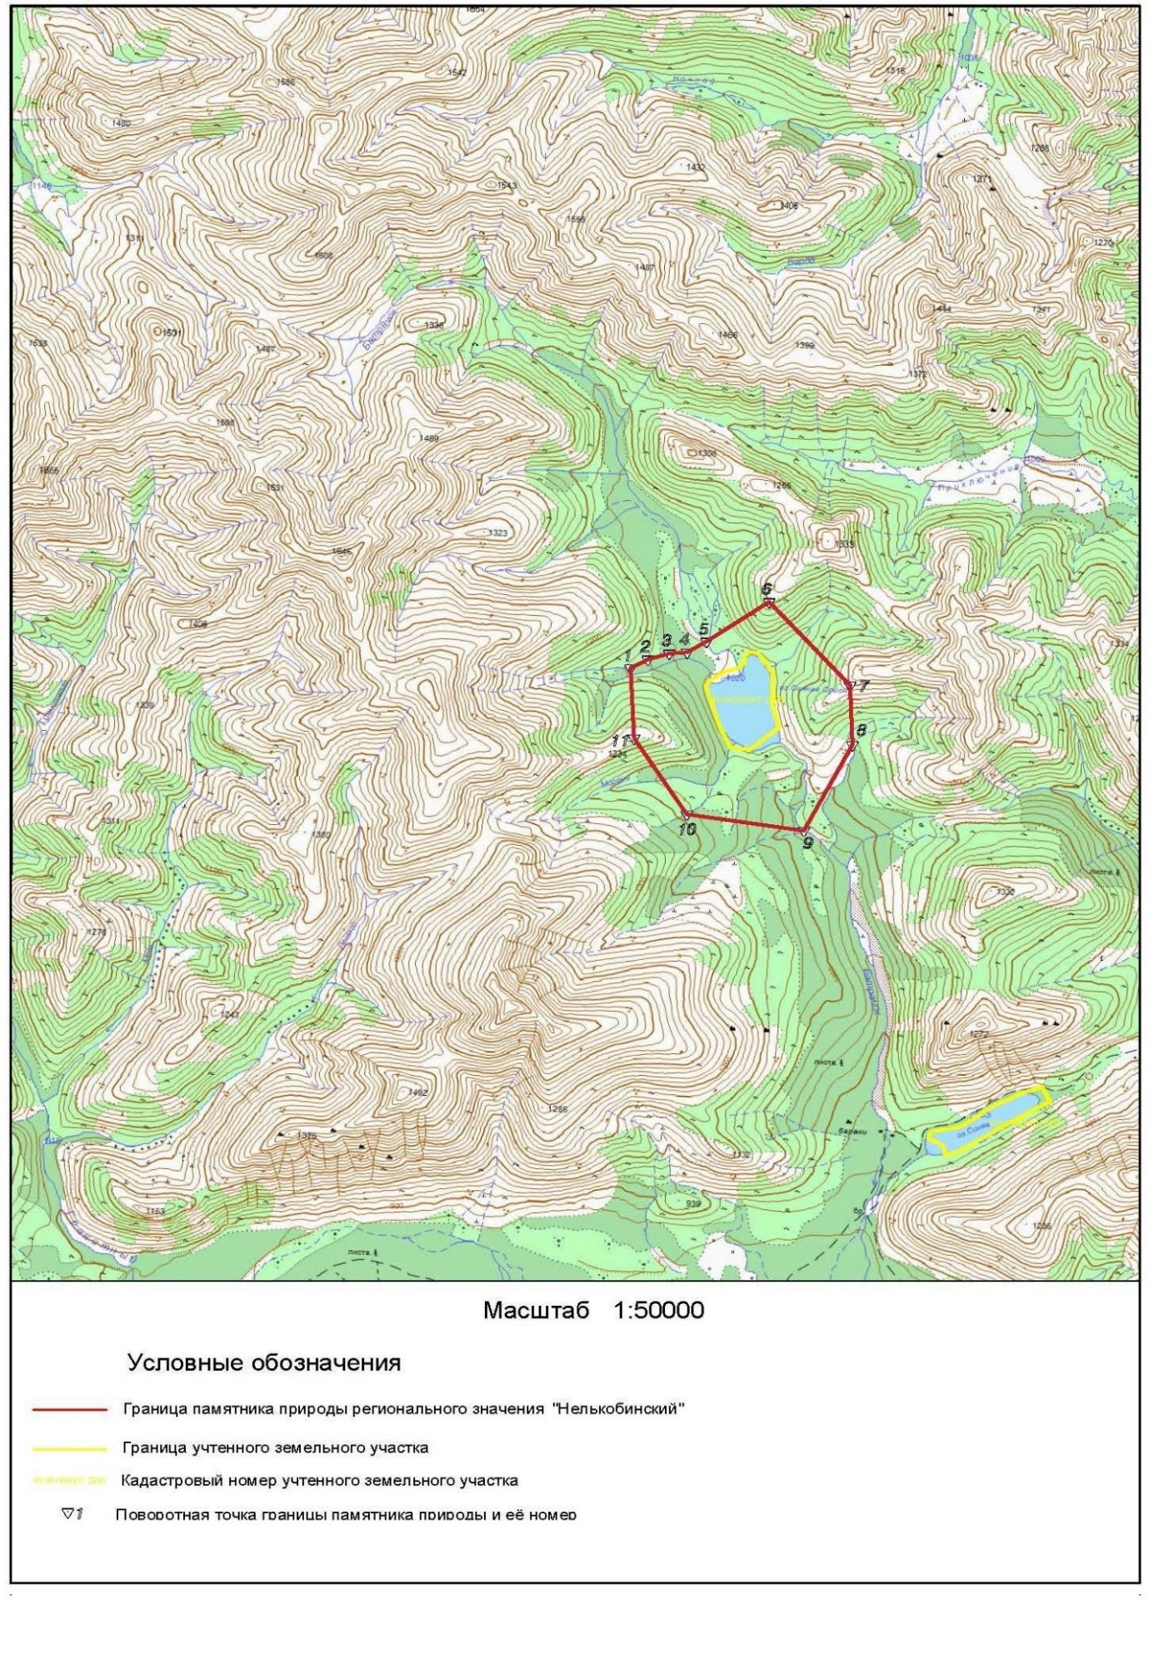
Рис. 1. Топографическая карта с границей памятника природы регионального значения «Нелькобинский», спантографированная с топографической карты масштаба 1:100000

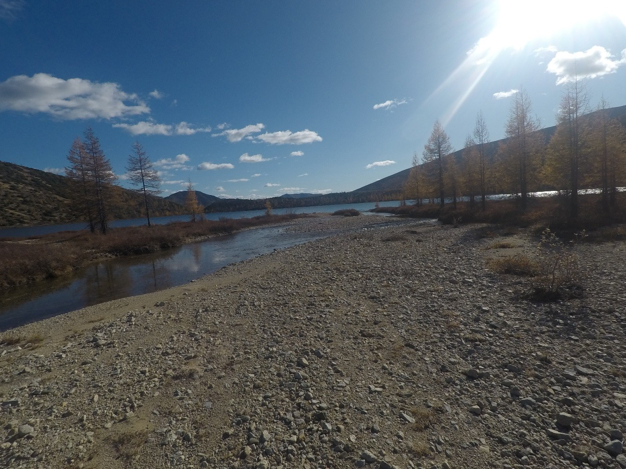
Фото 1. Устье основного русла р. Батрачок при впадении в оз. Сияние Ориона
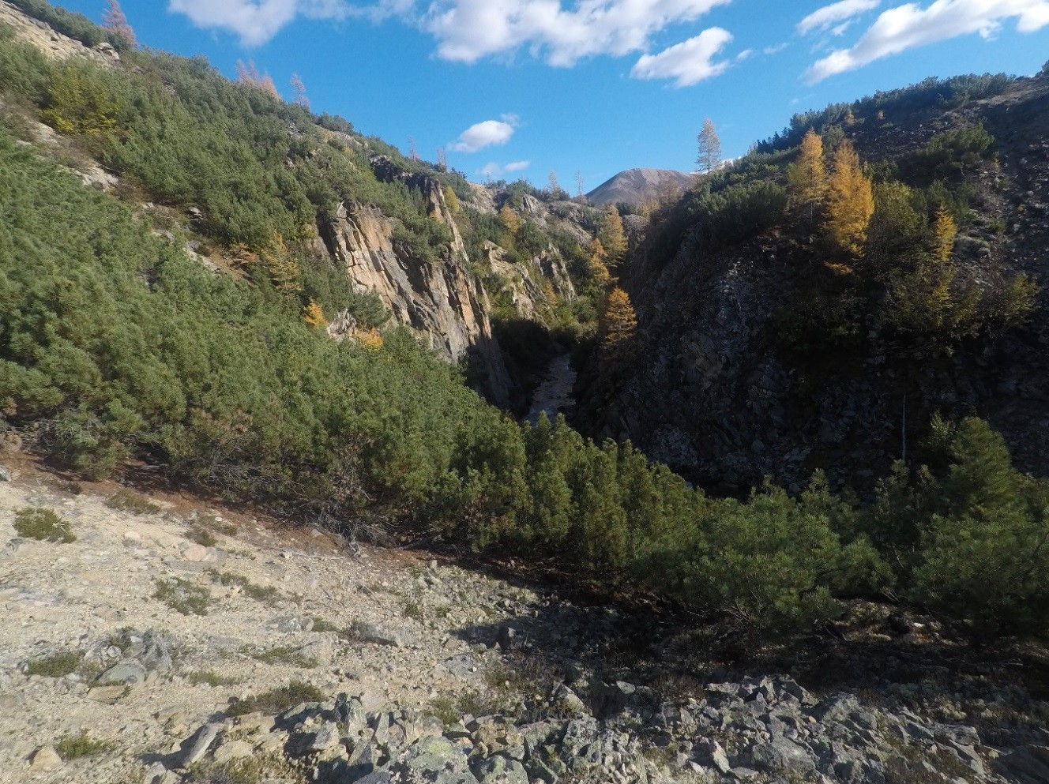
Фото 2. Каньон истока р. Батрачок из оз. Сияние Ориона

